Міністерство освіти і науки України
Національний університет «Львівська політехніка»
Кафедра систем штучного інтелекту



Звіт
про виконання розрахунково-графічних робіт блоку № 7
з дисципліни: «Основи програмування»
до:
ВНС Розрахунково-графічних робіт № 1-4
Практичних Робіт до блоку № 7

Виконала
Студентка групи ШІ-12
Лящук Соломія Володимирівна

Львів 2024
Task 1
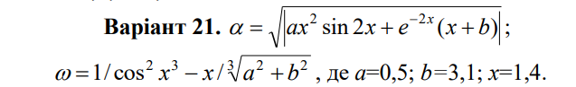
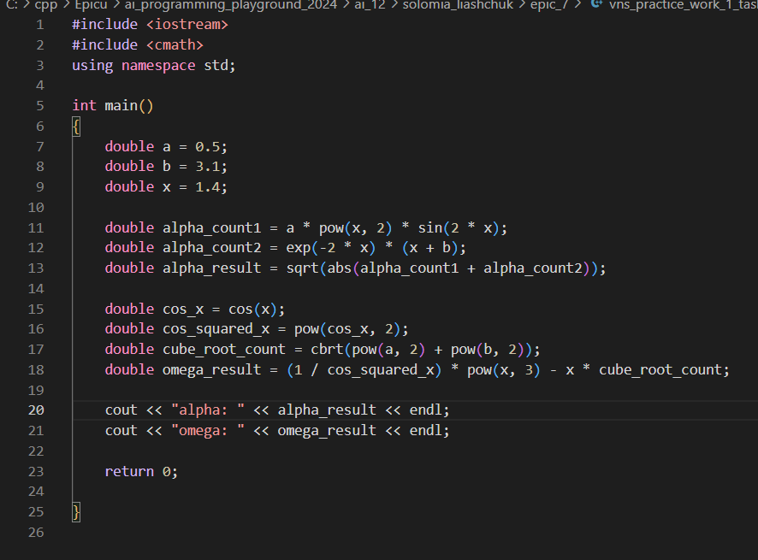
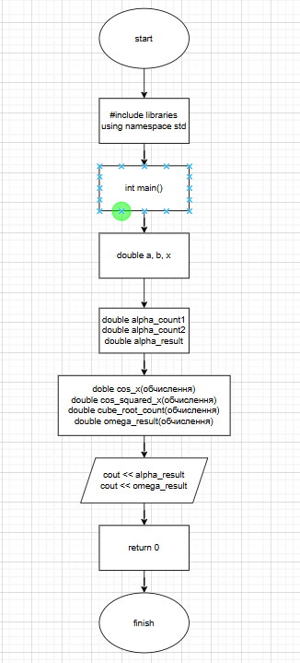

Task 2
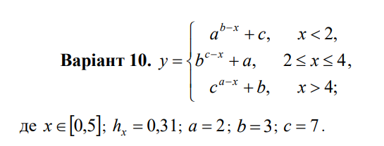

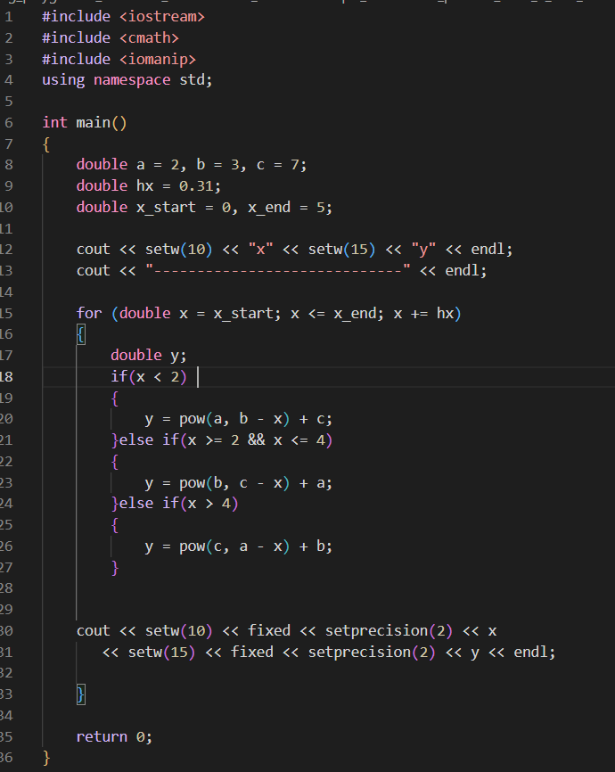

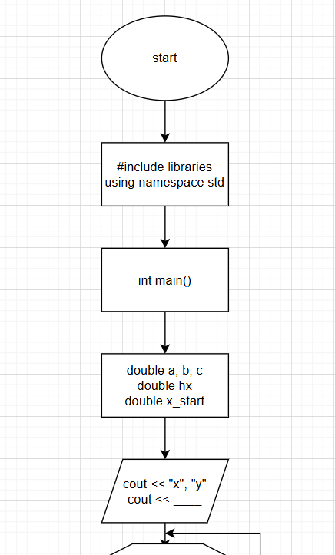
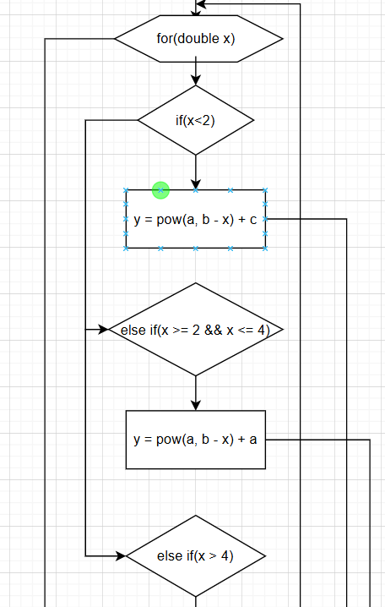
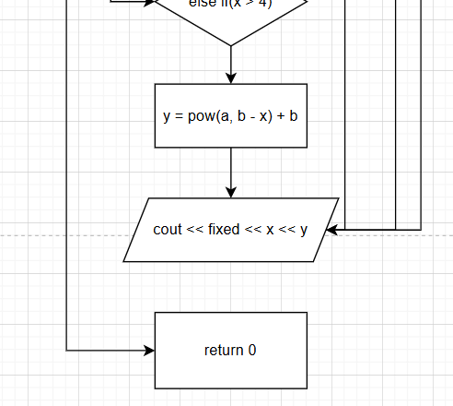
Task 3
Варіант 5. Обчислення вартості покупки складається з 12 декількох зошитів і такої ж кількості обкладинок до них. Нижче приведений вид екрану під час виконання програми, що рекомендується (дані, які вводяться користувачем, виділені напівжирним шрифтом). Обчислення вартості покупки. Введіть початкові дані: Ціна зошита (грн.) > 2.75 Ціна обкладинок (грн.) > 0.5 Кількість комплектів (грн.) > 7 Вартість покупки: 15.45 грн.
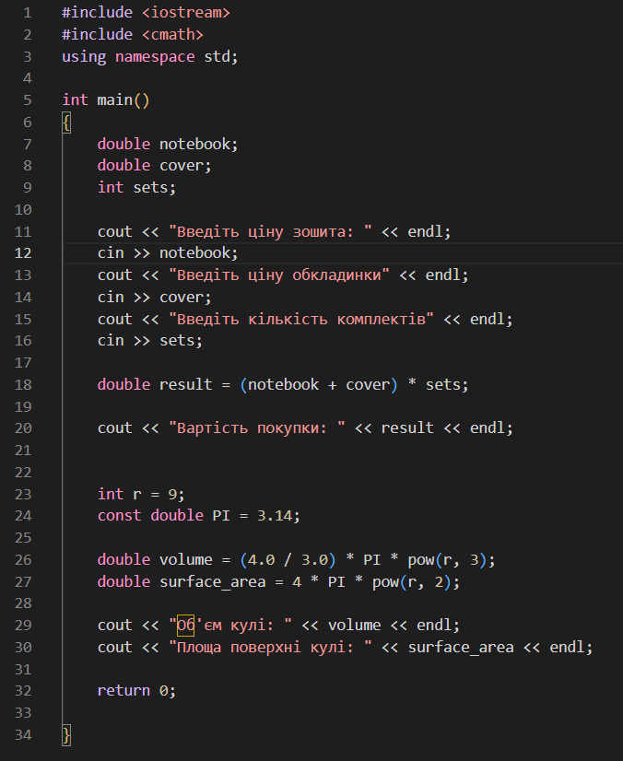

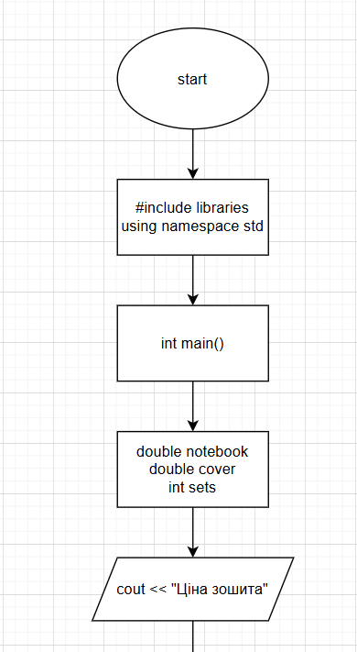
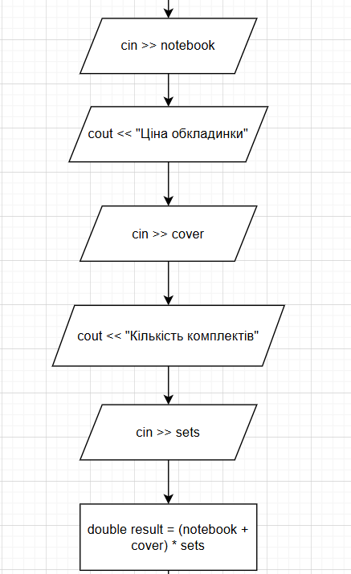
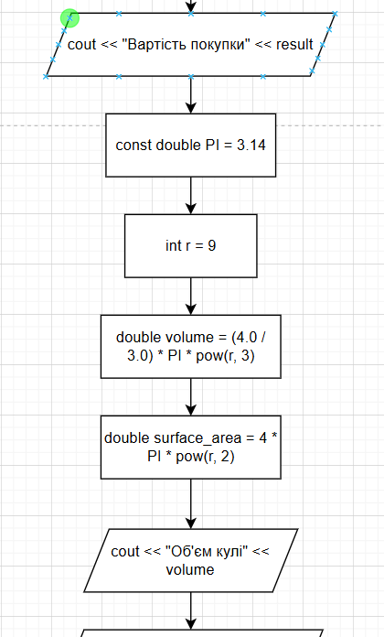
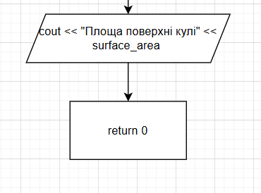

Task 4
Варіант 16. Скласти програму, яка генерує послідовності з 10 випадкових чисел в діапазоні від 1 до 10, виводить ці числа на екран і обчислює їх середнє арифметичне.

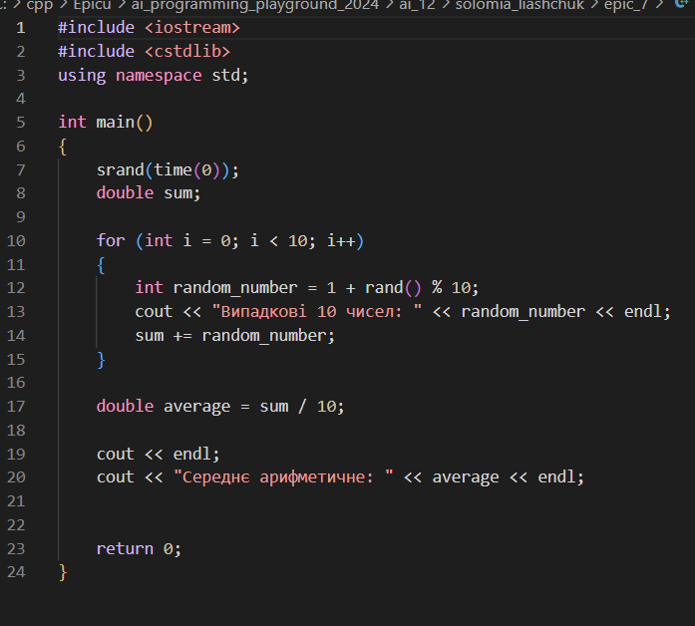
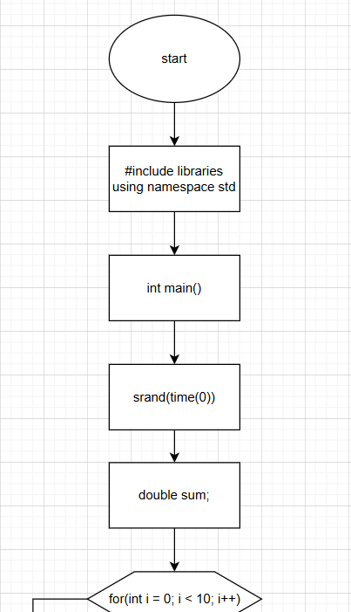

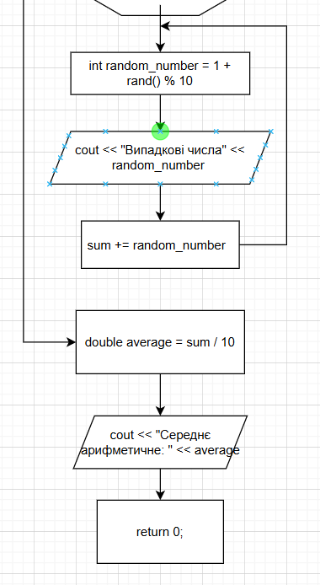

Task 5

Допоможе чи заб'є?
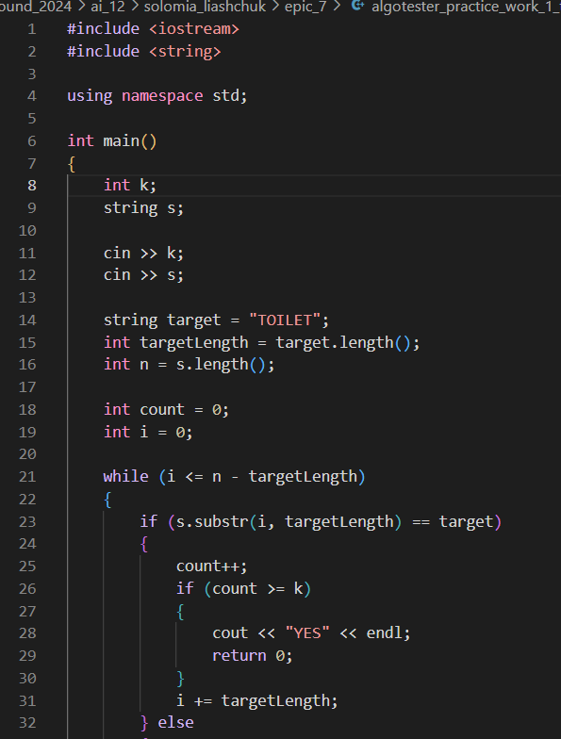
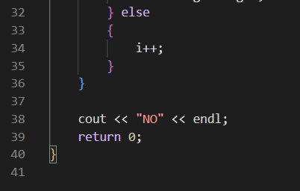
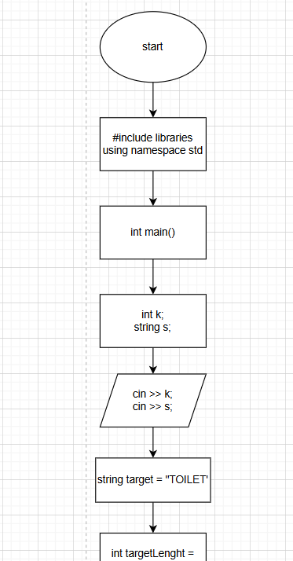
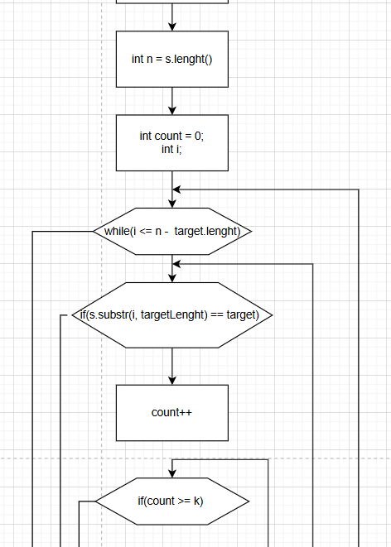

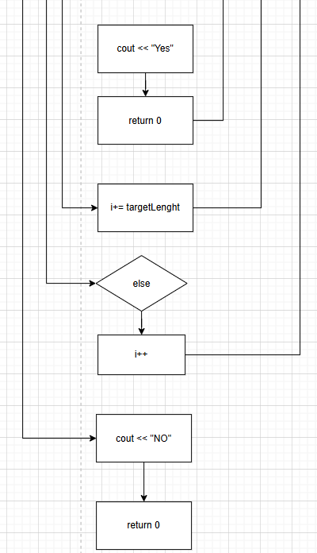

Task 6

Лотерея
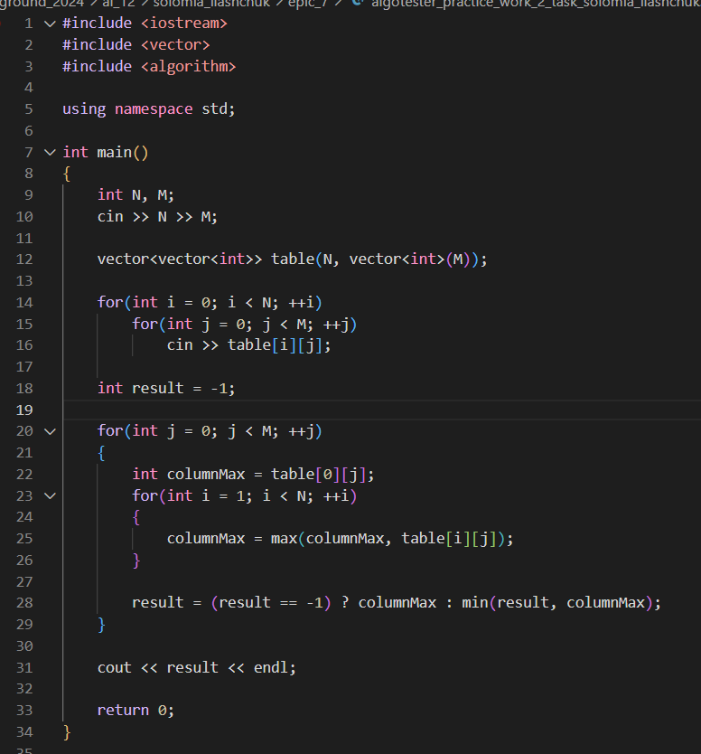
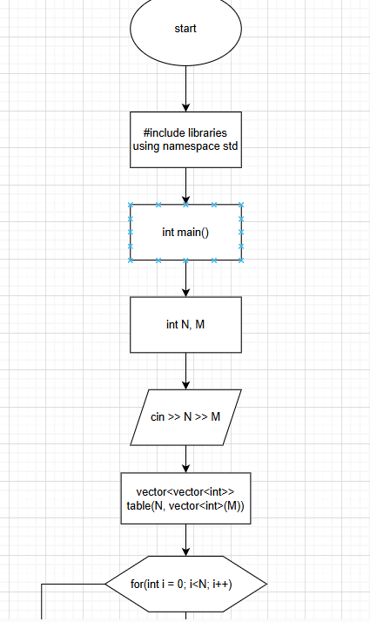
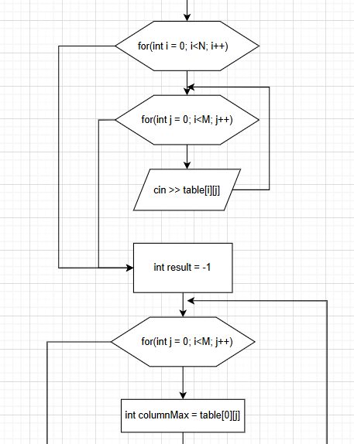
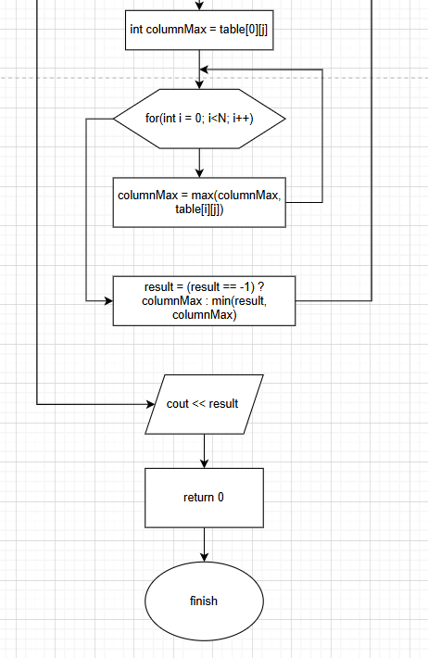

Task 7

Цікава гра

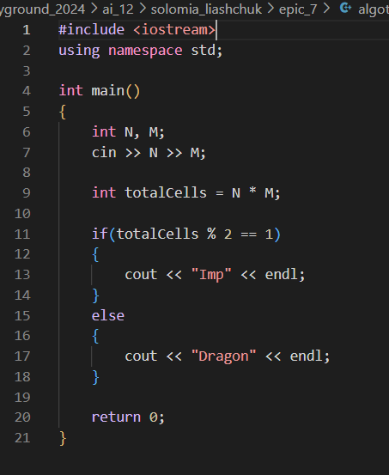

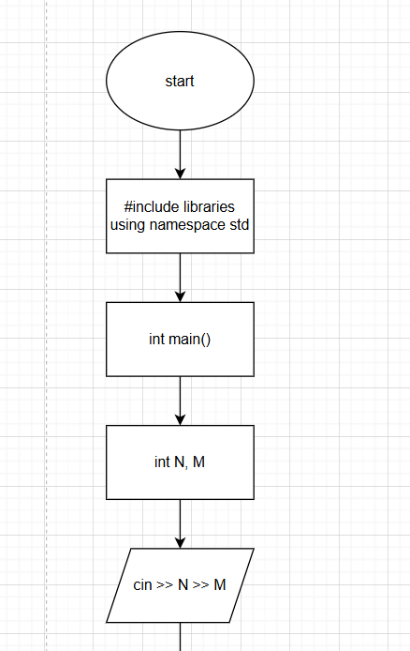

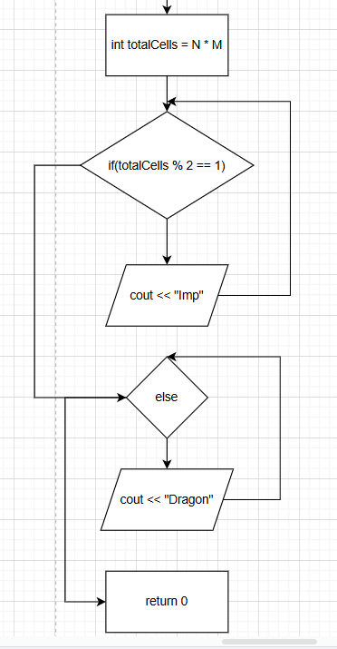

Task 8

Літня школа

